Материал на районный конкурс «Урок – 2014»
учителя математики и физики МБОУ «Чулковская СОШ»
Сибриной Ольги Владимировны.
Номинация конкурса: урок с применением ИКТ

- Общие сведения.

Фамилия, Имя, Отчество | Сибрина Ольга Владимировна
Стаж работы | 29 лет
Квалификация, категория | 1
Предмет (группа ДОУ) | математика
УМК | Математика, 5,Н.Я. Виленкин,В.И. Жохов, А.С. Чесновов, С.И. Шварцбург; Москва: Мнемозина, 2012 г
ФИО автора учебника | Н.Я. Виленкин, В.И. Жохов, А.С. Чесновов, С.И. Шварцбург.
Тема урока, занятия | Действия с обыкновенными дробями с элементами краеведения.
Класс, группа | 5
Краткая характеристика класса, группы | Процесс адаптации пятиклассников к этому времени закончился. Уровень подготовки детей довольно низкий, о чем свидетельствует низкое качество знаний, основная оценка «3». Работоспособность класса не очень высокая. Дисциплина в классе хорошая.

- Пояснительная записка к уроку (определение особенностей и место урока в курсе).
Данный урок – обобщающий на действия с обыкновенными дробями с элементами краеведения. Проводится в конце изучения темы «Обыкновенные дроби» и предполагает проверить уровень овладения действиями с обыкновенными дробями, а также познакомить учащихся с умельцами Гороховецкого края (в том числе и с умельцами – односельчанами), используя материалы школьного музея (тема выпадает на декабрь, в связи с единым днем краеведения).
Цель  деятельности  учителя | Определение уровня овладения знаниями. Коррекция знаний, умений, навыков.
Цели и педагогические задачи урока | - закрепить навыки в действиях с обыкновенными дробями;  - повысить активность учащихся на уроке, привить интерес к предмету с помощью интересных форм работы;  - привить любовь к малой родине, используя краеведческий материал.  -развить умение ориентироваться в нестандартных ситуациях, сообразительность
Тип урока | урок систематизации знаний
Планируемые результаты образования | Предметные: владение базовым математическим аппаратом по теме, овладение практически значимыми математическими умениями и навыками, их применение к решению математических и нематематических задач, точно и грамотно выражать свои мысли в устной и письменной речи, применяя математическую терминологию и символику.  Метапредметные: умение видеть математическую задачу в окружающей жизни, умение планировать учебные действия, контролировать их в форме сличения способа действия и его результата с эталоном, умение слушать собеседника и вести диалог, оценивание своих достижений на уроке, умение находить в различных источниках информацию.  Личностные: умение ясно, грамотно излагать свои мысли в устной и письменной речи, инициатива, находчивость, активность при решении математических задач, умение контролировать процесс и результат учебной математической деятельности.
Методы и формы обучения | Частично – поисковый, практический; индивидуальная работа и фронтальная
Образовательные ресурсы | Презентация к уроку
Оборудование | Компьютер, интерактивная доска, у учащихся карточки красного, зелёного, жёлтого, голубого, фиолетового цветов
Наглядно – демонстрационный материал | Раздаточный материал, стенд с книгами о Гороховецком крае, лапти, рушник, резные доски, резьба по дереву, мультимедийная презентация «Умельцы земли Гороховецкой»
Основные понятия и термины

- Сценарий урока:
Технологическая карта урока.

Этапы урока | Обучающие и развивающие компоненты, задания и упражнения | Деятельность учителя | Деятельность учащихся | Формы организации взаимодействия на уроке | Формируемые УУД | Промежуточный контроль
1.Организационный момент | Создание благоприятного психологического климата, эмоциональный настрой на работу. | Приветствие, проверка подготовленности к учебному занятию, организация внимания детей. | Включаются в работу на уроке. | Фронтальная | Личностные: мотивация учения  Коммуникативные: планируют учебное сотрудничество с учителем и сверстниками. | Наблюдение
2. Подготовка к восприятию нового материала Мотивация учебной деятельности учащихся. | Актуализация опорных знаний и способов действий. Мотивационная подготовка учащихся к усвоению изучаемого материала и принятие ими целей урока. | Организовывает самостоятельную работу – тест для повторения действий с обыкновенными дробями.  Учитель: «Зная все действия с обыкновенными дробями, мы можем попасть в гости к мастерам и умельцам Гороховецкого края».  Организовывает класс на устный счет:  Учитель: «Покажем всем умельцам плести лапти, что и мы не лыком шиты».  1) найти лишнее слово в каждом столбике и показать цвет той карточки, против которой записано это слово.  Дополнительные вопросы:  - Дайте общее название каждому столбику.  - Какой столбик в тему « Дроби» попал случайно?  2) каждому примеру из левого столбика поставить в соответствие правильный ответ из правого. Начинает показ презентации. Учитель делает акцент на значимость изучаемой темы, мотивируя учащихся к постановке цели урока.  Читает стихотворение, записанное на доске:  Над жёлтой нивой - купол голубой.  Плывет, как лебедь парус у причала.  К огромной нашей Родине любовь  Берёт от малой родины начало.  Обращает внимание детей на оформление класса: стенд книг о Гороховецком крае, стенд с материалами, сделанными руками Чулковских мастеров. | Выполняют самостоятельную работу – тест, в результате решения которого они получают адрес первого дома мастеров.  Участвуют в устной работе по повторению: в беседе с учителем отвечают на поставленные вопросы и получают адрес второго дома мастеров. Слушают, смотрят презентацию, участвуют в диалоге. Записывают тему урока. | Фронтальная, индивидуальная | Познавательные: структурируют собственные знания, осознано выстраивают речевое высказывание в устной форме  Коммуникативные: организовывают и планируют учебное сотрудничество с учителем и сверстниками, учатся понимать позицию партнера, участвовать в коллективном обсуждении вопроса..  Личностные: понимают значение знаний для человека; имеют желание учиться; проявляют интерес к изучаемому предмету, понимают его важность., оценивают усваиваемость материала. Регулятивные: целеполагание. | Устные ответы
3. Физкультминутка | Смена деятельности. | Обеспечивает психологическую разгрузку учащихся в результате смены деятельности | Учащиеся готовы работать дальше, т.к. поменяли вид деятельности. | Фронтальная |  | Наблюдение
4. Практическая деятельность. | Самостоятельная работа | Организовывает учащихся на выполнение письменной работы. Продолжает показ презентации.  Учитель: «Лучшие учащиеся показали нам дорогу к домику №3, где живут умельцы работы по дереву».  Организовывает ребят на решение задачи в нестандартной ситуации с помощью сценки «Магистр рассеянных наук»  Учитель: Мастера дома № 3 оставили вам наказ в лице магистра рассеянных наук, но у него случилась какая – то неприятность. Надо ему помочь. | Выполняют письменную работу, попадая тем самым в дом №3. Анализируют свою работу, выражают вслух свои затруднения и обсуждают правильность решения задач.  Слушают, смотрят презентацию.  Смотрят сценку, помогают магистру решить его проблему. | Индивидуальная  Фронтальная | Познавательные: опираются на ранее полученные знания, формируют интерес к данной теме, анализируют и делают выводы под руководством учителя.  Регулятивные:  контролируют и корректируют свою деятельность.  Личностные: формируют готовность к самообразованию, проявляют интерес к учению.  Коммуникативные: умеют правильно выражать свои мысли в письменной и устной форме, уважают в общении партнера и самого себя.
5.Рефлексия. Итоги урока | Обобщить полученные сведения, дать количественную оценку работы учащихся. | Подводит итоги работы класса.  Задает вопросы:  - Какие трудности испытали на уроке?  -Что помогло справиться с этими трудностями?  -Понравилось ли работать на уроке? | Отвечают на вопросы, делают выводы. Оценивают свою работу и работу своих товарищей. Определяют эмоциональное состояние на уроке. Слушают наказ. | Фронтальная | Личностные: формируют позитивную самооценку, понимают личностный смысл учения. Регулятивные: умеют самостоятельно анализировать правильность выполнения действий и вносить необходимые коррективы.  Коммуникативные: умеют четко выражать свои мысли, эффективно сотрудничать с учителем и со сверстниками. | Устные ответы

Приложение 1.
Самостоятельная работа – тест:
1. 19:4. Выберите правильный ответ: а) 43/4; б) не делится; в) 3/4
2. Представьте 45 9/10 в виде неправильной дроби и выберите правильный ответ:
а) 405/10; б) 459/10; в) 450/9.
3. Решите уравнение:
(Х - 1 8/9) + 3 7/9 = 4 8/9.

а) 10 5/9; б) 3; в) 6 7/9

4. Дана дробь 2/3. Числитель и знаменатель дроби умножили на 5. Какой знак надо поставить между получившейся дробью и исходной дробью 2/3?

а) ˃; б) ˂ ; в) =.

5. 6/12 = х/6. Какое число надо поставить вместо х?

а) 36; б) 12; в) 3.
Итоги теста:
 | 1 | 2 | 3 | 4 | 5
а | л | д | с | у | ч
б | к | а | п | о | н
в | е | ю | г | т | и

Получают слово: лапти.

Приложение 2.
Информация и фото на слайде

1

В своё время на территории Гороховецкого уезда процветал лаптежный промысел. До начала 50^{_х_} годов лапти плели в каждой деревне. Сейчас лапти, корзины, короба плетут отдельные умельцы, такие как В.И. Линьков ( г. Гороховец ),
С. И. Москалев и Б.В. Забелин ( д. Быкасово), С.М. Дружков ( д. Морозовка).

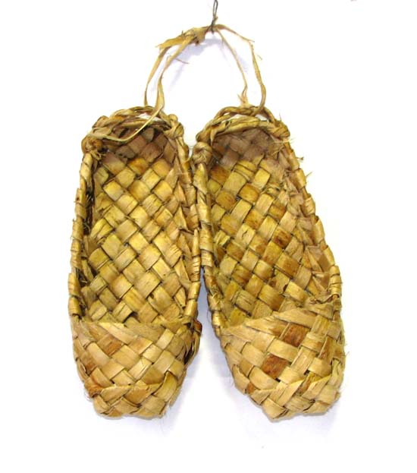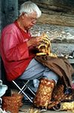
Приложение 3.
Устный счет:

1) найти лишнее слово в каждом столбике и показать цвет той карточки, против которой записано это слово

 | 1 | 2 | 3
Красный | числитель | прямая | Дробная черта
Зеленый | знаменатель | кривая | Представление в виде неправильной дроби
Желтый | ломаная | замкнутая | Сравнение дробей
Голубой | Смешанное число | Вычитание  дробей с одинаковыми знаменателями | Выделение целой части из неправильной дроби
Фиолетовый | Общий знаменатель | самопересекающиеся | Сложение дробей с одинаковыми знаменателями
Общее название столбика | Элементы обыкновенных дробей | Виды линий | Операции над обыкновенными дробями

Дополнительные вопросы:
- Дайте общее название каждому столбику.
- Какой столбик в тему « Дроби» попал случайно?
2) каждому примеру из левого столбика поставить в соответствие правильный ответ из правого и соответствующую букву.

2 2/3 + 1 1/3 = | 9 | Л
1 – 1/5 = | 3 2/7 | Ы
Найти 1/3 от 27 | 4 | М
5 : 6 = | 84 | Д
Выделить целую часть  из 15/7 | 2 1/7 | →
Решить уравнение:  х/7 = 12 | 4/5 | О
Представить в виде неправильной дроби  5 2/5 | 27/5 | Ц
7 5/7 – 4 3/7 = | 5/6 | О

Правильные решения устных упражнений приводят к фразе: МОЛОДЦЫ → к дому №2

Приложение 4.

Информация и фото на слайде
В нем живут мастерицы женских ремесел, которые сохранились в Гороховецком крае лучше других. В доме живут мастерицы по изготовлению половиков, умеющие прясть шерсть, вышивать салфетки, подушки, скатерти, подзоры и занавески, шить лоскутные одеяла и другие. Среди них М.Н. Каюкова (д. Арефино) и А.И. Ганн (п. Чулково) известны далеко за пределами своих деревень. И хотя А.И. Ганн нет в живых, её дочь Валентина Ивановна Чебураева хранит и продолжает её мастерство матери.

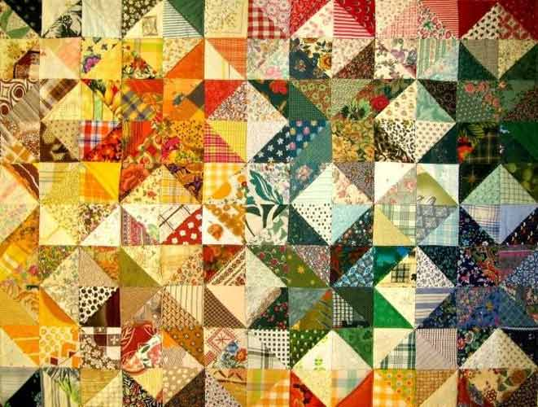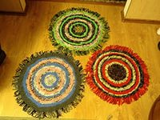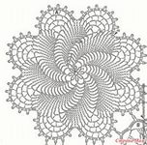

2

Приложение 5.
Задания для письменной работы:
1. Выполните действия:
4 1/9 + 3 4/9;
1 1/8 + 5 7/8;
7 5/7 – 4 3/7;
9 6/12 – 7 7/12.
2. Сравните:
4 3/5 и 4 1/5;
9 3/7 и 6 8/7.
3. Из 27 м ткани получилось 8 одинаковых костюмов. Сколько метров ткани пошло на один костюм?
4. Решите уравнение:
3 5/8 – z = 2;
х – 3 4/7 = 2 5/7.
5*. За 3 ч. путник прошел 11 14/25 км. За первые 2 ч. Он прошел 9 6/25 км, а за последние 2 ч. –
6 7/25 км. Сколько километров проходил путник в каждый час?

Приложение 6.

3

Гороховецкий уезд издавна славился своими плотниками и столярами. Обработка дерева является в настоящее время распространенным мужским ремеслом. Наиболее известные плотники и резчики
Г.Л. Борцов (г.Гороховец), В.Р. Чесноков (д. Выезд), В.А. Фоминых и М.А. Евдокимов (с. Фоминки),
А.И. Ляху и И.В. Дубов (п. Чулково).

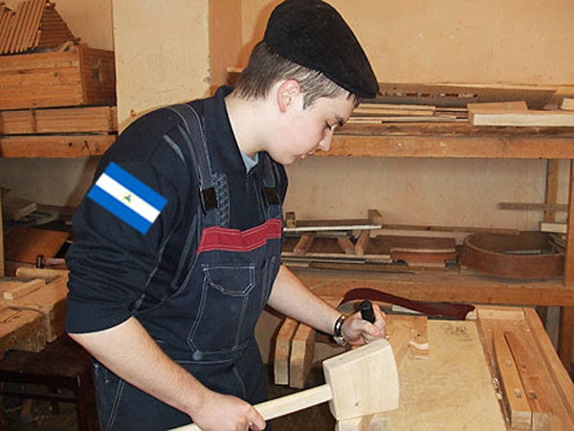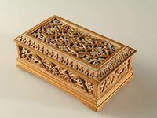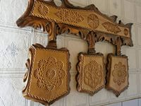

Приложение 7.
Сценка: (подготовлена с учащимися заранее)
Учитель: Вышел магистр рассеянных наук на улицу, чтобы прогуляться. Вдруг видит двух плачущих детей.
Магистр: Что случилось? Вы, на верно, деньги потеряли?
Девочки: Нет! Мне мама велела купить ровно три четверти литра молока.
Мальчик: А мне пол литра, а бутылку разбил. Куда мне теперь налить молока?
Девочка: А в банку входит только один литр.
Магистр: Вам повезло, что вы встретили меня. А математика нам поможет:
три четверти – это ¾, а
пол литра – это ½. Теперь сложим эти дроби ¾ + ½ = 4/6 ˂ 1.
А в банку входит один литр. Значит, вы молока нальете, и у вас останется еще 2/6 банки пустой.
Учитель: После этого дети заплакали еще громче и убежали. Почему?
(Ответ: банки на хватит, т.к. ¾ + ½ = ¾ + 2/4 = 5/4 ˃ 1)
Магистр: Спасибо, дети! А наказ у меня в моей волшебной ученой шапочке!
(Достает наказ и читает): Любите и сохраняйте традиции ваших дедушек и бабушек, созидайте и творите сами в области культуры, включающей знания всех учебных предметов, в том числе и математики. Вы – строители своей жизни, будущее своей Родины. Успехов вам!

